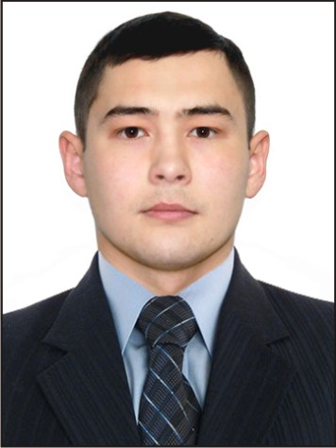
РЕЗЮМЕ

Далибаев Улан Кошкинбекович

Сведения о себе:
Дата рождения: 04.10.1991
Семейное положение: Холост.
Национальность: Казах.
Город: Алматы.
Моб, телефон: +77026467083,+77007477083
E-mail:ulan_dalibaev@mail.ru

Цель: получить опыт работы в солидной компании, применяя свои умения и знания

Образование:
Высшее 2009г.-2013 г. Казахский экономический университет имени Т. Рыскулова, Алматы, Инженерный – Экономический факультет (Вычислительная техника и программное обеспечение диплом бакалавр (дневное отделение).

01.09.2015г.-2017г. Таразский государственный университет имени М. Х. Дулати, Магистрант-Юриспруденция (заочное обучение)

Опыт работы:

- Служба в армии: 06.11.2013-06.11.2014 гг. Срочная служба ВС РК СВО.
- Частный судебный исполнитель Жамбылской области Кожамуратов Е.Б-помощник и делопроизводитель (с января 2015 по июнь 2015)
-оформление документов
-ведение базы по должникам
-выполнение отчетов по погашению
-выезд с ЧСИ по месту жительства и работы должников
3) «ТОО Инструмент-Сервис» на должности Инженер-программист c 01.06.2015-01.03.2017
-установка программный обеспечение и сопровождение
-администрирование сервера и сети
-внедрение учетной системы т.е
4) Мангистауский областной филиал АО «Народный Банк Казахстана» на должности специалист по взысканию с 01.03.2017 по 01.08.2017 г.

Профессиональные навыки:
-Знание основных операционных систем, приложений;
-Опытный пользователь ПК (Microsoft Windows, Linux,)
Личные качества:
Трудолюбие, внимательность, исполнительность, умение работать в команде, эмоциональная устойчивость, умение работать с большим объёмом информации.
Знания языков:
Казахский, русский язык в совершенстве, английский со словарем.
Увлечения, хобби:
Люблю читать развивающую литературу, занимаюсь футболом, шахматами, бегаю.

